ФНС представила обзор высших судебных решений
Обращаем внимание на Письмо ФНС России от 19.02.2024 N БВ-4-7/1786@.

 | ИЗ ДОКУМЕНТА ВЫ УЗНАЕТЕ  ФНС представила обзор налоговых позиций КС РФ и ВС РФ за IV квартал 2023 г. Налоговая служба обратила внимание, в частности, на следующие выводы судов:  - за ошибочное применение УСН вместо ОСН наказание по 2 статьям НК РФ законно;  - посреднический статус компании, независимо от иных обстоятельств сделок, автоматически означает, что у нее нет фактического права на доход;  - если юрлицо не приняло, хотя могло это сделать, все зависящие от него меры, чтобы соблюсти нормы и правила, за нарушение которых наказывают по КоАП РФ, то проверяющие могут привлечь его к ответственности наряду с должностным лицом.
 | КАК НАЙТИ ДОКУМЕНТ В КОНСУЛЬТАНТПЛЮС  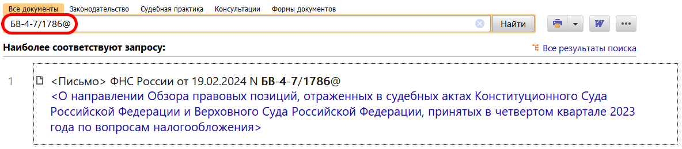
 | ДОПОЛНИТЕЛЬНАЯ ИНФОРМАЦИЯ  Больше информации о налоговой ответственности можно найти в Готовом решении: Какие предусмотрены налоговые правонарушения и ответственность за них для организаций и ИП (КонсультантПлюс, 2024).
 | 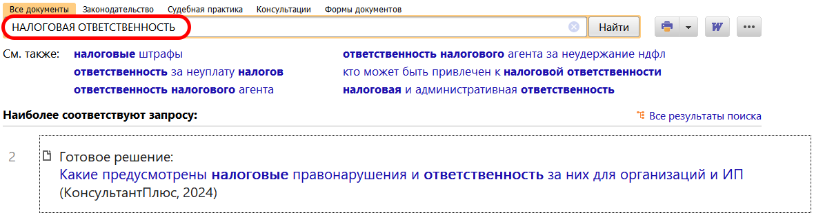
1

